**CHỦ ĐỀ F: GIẢI QUYẾT VẤN ĐỀ VỚI SỰ TRỢ GIÚP CỦA MÁY TÍNH**

**TẠO TRANG WEB**

**BÀI 8 – LÀM QUEN VỚI CSS**

**I. MỤC TIÊU**

**1. Về kiến thức**

* Nêu được khái niệm và hiểu được mục đích sử dụng của bảng định dạng CSS trong việc trình bày trang web.
* Mô tả được bộ chọn phần tử và cách áp dụng CSS.
* Trình bày được một số thuộc tính định dạng CSS.

**2. Về năng lực**

*2.1. Năng lực chung*

* Tự chủ và tự học: Tự nhận ra và điều chỉnh được những sai sót, rút kinh nghiệm để có thể vận dụng vào các tình huống khác.
* Phát triển năng lực giao tiếp và hợp tác qua hoạt động nhóm và trao đổi công việc với giáo viên.

*2.2. Năng lực Tin học*

* Thực hiện thiết lập CSS bằng 2 cách trong một số ví dụ cụ thể, từ đó thấy được ưu và nhược điểm của từng cách, lựa chọn được cách thực hiện phù hợp với nhiệm vụ.
* Sử dụng được CSS để định dạng văn bản.

**3. Về phẩm chất**

* Hình thành ý thức trách nhiệm khi làm việc nhóm. Rèn tính cẩn thận, kiên trì, chăm chỉ học hỏi để hoàn thành nhiệm vụ được giao.
* Cẩn thận, tỉ mỉ khi viết các câu lệnh.

**II. THIẾT BỊ DẠY HỌC VÀ HỌC LIỆU**

- Thiết bị dạy học: Máy tính, máy chiếu

- Học liệu: Kế hoạch bài dạy, bài giảng PPT, sách giáo khoa, vở ghi, phiếu học tập.

**III. TIẾN TRÌNH DẠY HỌC**

**A. HOẠT ĐỘNG KHỞI ĐỘNG**

**a. Mục tiêu**

**-** Gợi tò mò cho HS về sự cần thiết của việc thiết lập định dạng cho trang web thông qua 1 ví dụ cụ thể.

**b. Nội dung**

GV đưa ra 3 câu hỏi sau:

H1: Nêu nhận xét của em về nội dung 2 trang web dưới đây.

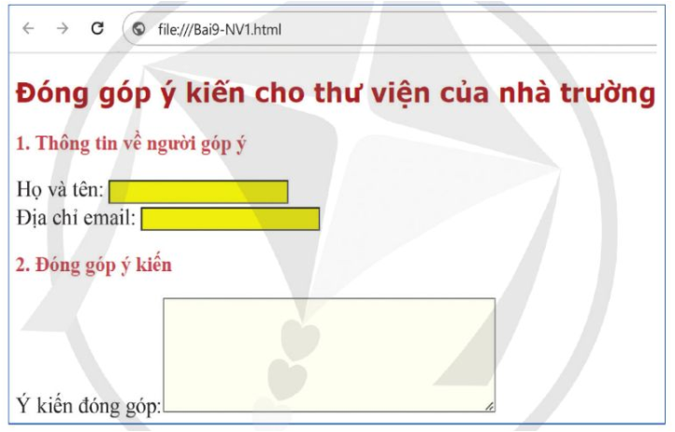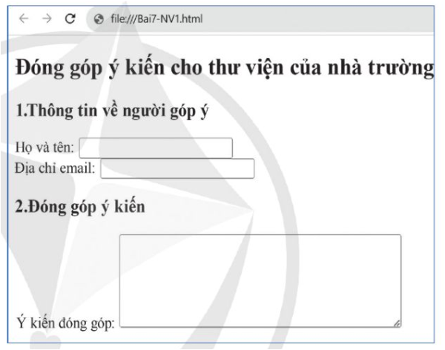

Hình 1a Hình 1b

- H2: Ở nhiệm vụ 1, bài 7, em đã thực hành tạo được trang web như *Hình 1a*. Để trình bày được trang Web như *Hình 1b* theo em, nếu chỉ dùng ngôn ngữ HTML thì em có thực hiện được không?

* H3: Theo em, để tạo được trang web có định dạng như Hình 1b thì phải làm thế nào?

**c. Sản phẩm**

* Câu trả lời của học sinh.

|  |  |
| --- | --- |
| *Chuyển giao nhiệm vụ* | - Giáo viên lần lượt nêu nội dung các câu hỏi. |
| *Thực hiện nhiệm vụ* | - Học sinh suy nghĩ trả lời câu hỏi. |
| *Báo cáo, thảo luận* | - GV mời các HS trả lời câu hỏi. Ghi nhận các câu trả lời của HS.  - Với các câu trả lời của HS, GV phân tích đúng/ sai. |
| *Kết luận, nhận định* | - Giáo viên nhận xét, chốt lại vấn đề và dẫn dắt vào bài. |

* Gợi ý trả lời: Không thực hiện được mà phải sử dụng thêm ngôn ngữ CSS. CSS cho phép định dạng và trang trí trang web (như định dạng màu sắc, phông chữ, cỡ chữ, … cho đoạn văn, tiêu đề…)

**d. Tổ chức thực hiện**

**B. HOẠT ĐỘNG HÌNH THÀNH KIẾN THỨC**

**Hoạt động 1: Tìm hiểu Bảng định dạng CSS**

1. **Mục tiêu**

* HS làm quen với khái niệm và mục đích sử dụng của bảng định dạng CSS.

**b. Nội dung**

* Mục 1, SGK Tin học 12 (Cánh Diều), trang 68.
* Quan sát mã nguồn ở *Hình 2a* + kết quả hiển thị mã nguồn bằng trình duyệt web ở *Hình 2b* với mã nguồn ở *Hình 3a* + kết quả hiển thị mã nguồn bằng trình duyệt web ở *Hình 3b*, cho biết điểm khác biệt của mã nguồn và kết quả hiện thị trang web?

- Từ đó, GV giới thiệu khái niệm, mục đích sử dụng CSS:

**+ Bảng định dạng CSS** (Cascading Style Sheets – CSS) là ngôn ngữ được sử dụng để khai báo *qui tắc định dạng* trình bày các phần tử HTML trong trang web. Mỗi qui tắc định dạng gồm *bộ chọn* và các khai báo *thuộc tính CSS* để xác định kiểu trình bày cho phần tử, vd: màu sắc, phông chữ, kích cỡ, đường viền...

VD: *p {color: blue;}*

*p: là bộ chọn, color là thuộc tính.*

+ **Sử dụng CSS giúp** tách biệt khai báo nội dung với định dạng và trang trí trang web. Với sự tách biệt như vậy, khai báo CSS dễ dàng được chỉnh sửa và tái sử dụng.

**c. Sản phẩm**

* Câu trả lời của HS.
* Gợi ý trả lời:

+ H1: Điểm khác biệt của mã nguồn là có thêm đoạn từ dòng 6 đến dòng 9.

+ H2: Dòng 7, dòng 8 phần tử *p* màu *blue*, phần tử *h1 màu đỏ* 🡪 kết quả hiển thị trên trình duyệt.

|  |  |
| --- | --- |
| *Chuyển giao nhiệm vụ* | GV chiếu cho HS xem 2 đoạn code HTML và kết quả hiện thị trên trình duyệt web, đặt 2 câu hỏi để tìm ra điểm khác biệt. |
| *Thực hiện nhiệm vụ* | HS thảo luận nhóm đôi trả lời câu hỏi |
| *Báo cáo, thảo luận* | HS trao đổi và phát hiện ra điểm khác biệt của 2 mã nguồn này có liên quan đến kết quả định dạng, dẫn đến kết quả hiển thị trên trang web khác nhau.  GV mời 1 số HS trả lời, ghi nhận câu trả lời của các HS. |
| *Kết luận, nhận định* | GV chốt lại các câu trả lời, rồi chiếu Slide giới thiệu kiến thức mới: Khái niệm, mục đích sử dụng CSS. |

**d. Tổ chức thực hiện**

**Hoạt động 2: Khai báo bộ chọn phần tử và áp dụng CSS**

**a. Mục tiêu**

* HS nắm được cú pháp khai báo bộ chọn phần tử .
* HS hiểu và thực hiện được 2 cách khai báo CSS: internal CSS và external CSS.

**b. Nội dung**

* Mục 2, SGK Tin học 12 (Cánh Diều), trang 68-69-70.
* Bộ chọn phần tử được khai báo như sau:



Ví dụ:

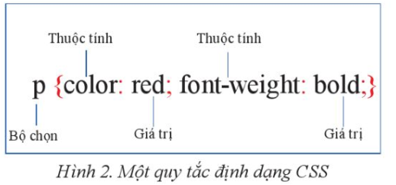

* HS hoàn thành **phiếu học tập 1**.

|  |  |
| --- | --- |
| **PHIẾU HỌC TẬP 1** | |
| Có mấy cách khai báo CSS thường được sử dụng, đó là những cách nào ? | |
| **C1: Khai báo internal CSS (CSS trong)** | *-* ***Mục đích****:* ......................................................  *-* ***Cách khai báo****:* Các qui tắc định dạng CSS trong được viết trong cặp thẻ *<style> </style>* và đặt trong phần tử *<head>.*  - ***VD:*** Hình 3a, hình 3b trang 69 sgk.  - ***Nhược điểm****:* ................................................... |
| **C2: Khai báo external CSS (CSS ngoài)** | *-* ***Mục đích****:* .................................................  - ***Cách khai báo****:* Các qui tắc định dạng CSS được ghi lưu dưới dạng tệp có phần mở rộng *\*.css*. Trong nội dung phần *<head>,* cần khai báo tham chiếu đến tệp CSS, được viết dưới dạng như sau:    - ***VD:*** Hình 4a, hình 4b, hình 4c trang 70 sgk.  *-* ***Ưu điểm:*** ............................................ |

**c. Sản phẩm**

* PHT1 sau khi HS hoàn thành theo yêu cầu.
* Kết quả mong đợi là:

|  |  |
| --- | --- |
| **C1: Khai báo internal CSS (CSS trong)** | *- Mục đích:* thường được sử dụng khi muốn áp dụng CSS trong phạm vi 1 văn bản HTML.  *- Cách khai báo:* Các qui tắc định dạng CSS trong được viết trong cặp thẻ *<style> </style>* và đặt trong phần tử *<head>.*  *- VD:* Hình 3a, hình 3b trang 69 sgk.  - *Nhược điểm:* Khai báo *internal CSS* chỉ áp dụng cho tệp HTML hiện thời. |
| **C2: Khai báo external CSS (CSS ngoài)** | *- Mục đích:* thường được sử dụng khi cần áp dụng chung bảng định dạng CSS cho nhiều văn bản HTML.  - *Cách khai báo:* Các qui tắc định dạng CSS được ghi lưu dưới dạng tệp có phần mở rộng *\*.css*. Trong nội dung phần *<head>,* cần khai báo tham chiếu đến tệp CSS, được viết dưới dạng như sau:    *- VD:* Hình 4a, hình 4b, hình 4c trang 70 sgk.  *- Ưu điểm:* Có thể áp dụng định dạng từ 1 tệp CSS cho nhiều trang web (ví dụ các trang web trong cùng 1 website) giúp cho việc định dạng thống nhất. Khi cần chỉnh sử định dạng thì chỉ cần sửa 1 lần ở tệp CSS. |

**d. Tổ chức thực hiện**

|  |  |
| --- | --- |
| *Chuyển giao nhiệm vụ* | - GV chiếu Slide giới thiệu cú pháp khai báo bộ chọn phần tử và ví dụ minh họa.  - Phát phiếu HT 1 cho HS. |
| *Thực hiện nhiệm vụ* | - HS hoạt động nhóm, nghiên cứu sgk hoàn thành PHT1.  - GV quan sát hỗ trợ các nhóm nếu cần |
| *Báo cáo, thảo luận* | - Sau 10 phút, GV mời đại diện mỗi nhóm trình bày trước lớp. Các nhóm cùng chủ đề nhận xét, góp ý. |
| *Kết luận, nhận định* | - GV chốt các kiến thức trọng tâm.  - HS hoàn thành PHT1. |

**Hoạt động 3: Một số thuộc tính định dạng CSS**

**a. Mục tiêu**

* HS biết được tên, ý nghĩa, cách khai báo các thuộc tính định dạng văn bản và giá trị có thể nhận của các thuộc tính đó.

**b. Nội dung**

* GV nhắc lại cấu trúc khai báo bộ chọn phần tử:

**Tên bộ chọn phần tử {thuộc tính: giá trị;}**

🡪 Muốn định dạng văn bản, chỉ cần tìm hiểu các thuộc tính và giá trị tương ứng.

- HS tìm hiểu các thuộc tính định dạng thông qua **Phiếu HT 2** như sau:

**Thuộc tính định dạng màu sắc:**

|  |  |  |  |
| --- | --- | --- | --- |
| **Thuộc tính** | **Ý nghĩa** | **Khai báo** | **Ví dụ** |
| Color | Định dạng màu chữ | color: Màu; | p{color:red;}  h1,h2 {color:blue;} |
| background-color |  |  |  |

|  |  |  |  |
| --- | --- | --- | --- |
| **Thuộc tính** | **Ý nghĩa** | **Khai báo** | **Ví dụ** |
| font-family |  |  |  |
| font-size |  |  |  |

**Thuộc tính định dạng phông chữ:**

**Thuộc tính định dạng đường viền:**

|  |  |  |  |
| --- | --- | --- | --- |
| **Thuộc tính** | **Ý nghĩa** | **Khai báo** | **Ví dụ** |
| border-style |  |  |  |
| border-color |  |  |  |

**c. Sản phẩm**

- PHT2 sau khi HS hoàn thành theo yêu cầu.

- Kết quả mong đợi là:

**Thuộc tính định dạng màu sắc:**

|  |  |  |  |
| --- | --- | --- | --- |
| **Thuộc tính** | **Ý nghĩa** | **Khai báo** | **Ví dụ** |
| Color | Định dạng màu chữ | color: Màu; | p{color:red;}  h1,h2 {color:blue;} |
| background-color | Định dạng màu nền | background-color: Màu; | h1 { background-color : yellow;} |

**Thuộc tính định dạng phông chữ:**

|  |  |  |  |
| --- | --- | --- | --- |
| **Thuộc tính** | **Ý nghĩa** | **Khai báo** | **Ví dụ** |
| font-family | Xác định tên font chữ | font-family: Tên phông chữ; | font-family: Arial;  font-family: ”Times New Roman”; |
| font-size | Xác định kích cỡ chữ | font-size: kích cỡ; | font-size:20 px; |

**Thuộc tính định dạng đường viền:**

|  |  |  |  |
| --- | --- | --- | --- |
| **Thuộc tính** | **Ý nghĩa** | **Khai báo** | **Ví dụ** |
| border-style | Kiểu đường viền | border-style: Kiểu đường viền; | border-style: solid; |
| border-color | Màu đương viền | border-color: Màu; | border-color: red; |

**d. Tổ chức thực hiện**

|  |  |
| --- | --- |
| *Chuyển giao nhiệm vụ* | - Trước khi tìm hiểu các thuộc tính định dạng, GV chiếu Slide nhắc lại cấu trúc khai báo bộ chọn phần tử.  - Phát phiếu HT 2 cho HS. |
| *Thực hiện nhiệm vụ* | - HS hoạt động nhóm, nghiên cứu sgk hoàn thành PHT2.  - GV quan sát hỗ trợ các nhóm nếu cần. |
| *Báo cáo, thảo luận* | - Sau 10 phút, GV mời đại diện mỗi nhóm trình bày trước lớp. Các nhóm cùng chủ đề nhận xét, góp ý. |
| *Kết luận, nhận định* | - GV chốt các kiến thức trọng tâm.  - HS hoàn thành PHT2. |

**C. HOẠT ĐỘNG LUYỆN TẬP**

**a. Mục tiêu**

* Củng cố kiến thức về định dạng văn bản bằng CSS.

**b. Nội dung**

- Câu hỏi: Em hãy soạn thảo văn bản HTML có 2 đoạn văn được tạo bởi phần tử *p*. Khai báo và áp dụng *internal CSS* để trình bày trang web có *nền màu xanh lơ (cyan);* đoạn văn bản có *chữ màu đỏ, phông chữ Arial, cỡ chữ 15 pixel*.

- Để đỡ mất thời gian, GV chuẩn bị trước file mã nguồn HTML chưa định dạng (chưa có khai báo *internal CSS) và kết quả hiển thị trang web.* Sau đó yêu cầu HS thực hiện yêu cầu ở trên.

**c. Sản phẩm**

**-** Kết quả mong đợi:

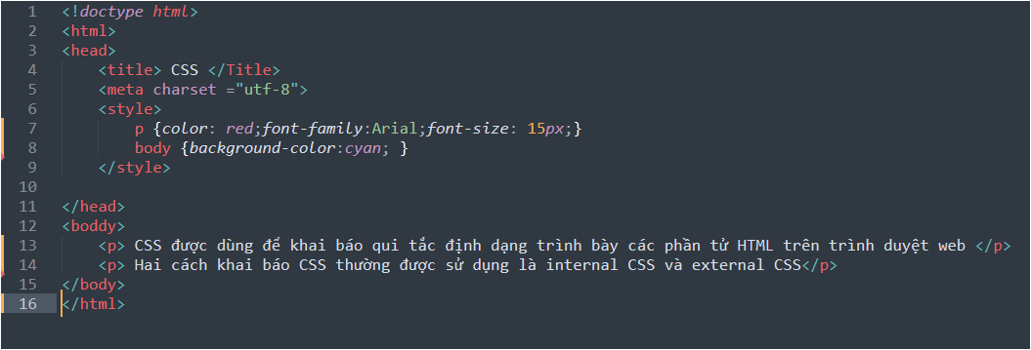

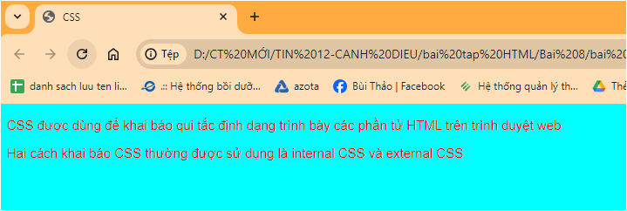

**d. Tổ chức thực hiện**

|  |  |
| --- | --- |
| *Chuyển giao nhiệm vụ* | - GV chiếu file mã nguồn HTML chưa định dạng (chưa có khai báo *internal CSS) và kết quả hiển thị trang web.*  - GV giao nhiệm vụ của câu hỏi cho học sinh. |
| *Thực hiện nhiệm vụ* | - HS làm việc cá nhân, viết đoạn code khai báo *internal CSS* vào vở. (Nếu học tại phòng máy thì thực hành trực tiếp trên máy) |
| *Báo cáo, thảo luận* | - GV gọi 1 HS lên bảng viết đoạn code.  - HS khác nhận xét, bổ sung, góp ý nếu có. |
| *Kết luận, nhận định* | - GV nhận xét, góp ý và chuẩn hóa kiến thức. |

**D. HOẠT ĐỘNG VẬN DỤNG, MỞ RỘNG**

**a. Mục tiêu**

* Định hướng cách làm bài vận dụng cho HS.
* HS vận dụng kiến thức được học giải quyết bài toán thực tế.

**b. Nội dung**

* Em hãy chuyển các khai báo *internal CSS* trong mục Luyện tập thành khai báo *external CSS*, ghi lưu tệp *“styles.css”*, tạo mới văn bản HTML để áp dụng bảng định dạng *styles.css* này.

**c. Sản phẩm**

* Kết quả mong đợi:

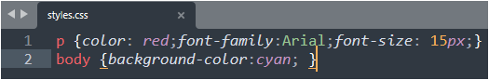

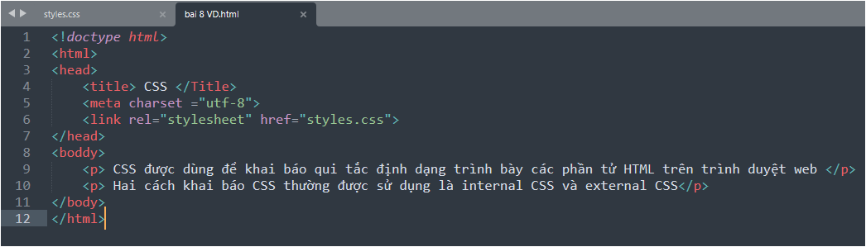

**d. Tổ chức thực hiện**

|  |  |
| --- | --- |
| *Chuyển giao nhiệm vụ* | - GV nêu nhiệm vụ vận dụng.  - Cùng HS phân tích nhiệm vụ vận dụng, định hướng cách làm. |
| *Thực hiện nhiệm vụ* | - GV hướng dẫn HS cut đoạn code khai báo CSS ở bài tập Luyện tập ở trên rồi dán vào 1 file mới, lưu với tên *“styles.css”*  - GV hướng dẫn HS cách khai báo tham chiếu đến tệp CSS.  - HS thực hiện nhiệm vụ ở nhà. |
| *Báo cáo, thảo luận* | - HS làm bài tập vận dụng, nộp cho GV chấm lấy điểm cộng. |
| *Kết luận, nhận định* | - GV nhắc nhở HS làm câu hỏi tự kiểm tra cuối bài học, học bài và chuẩn bị bài tiếp theo. |

*Tài liệu được chia sẻ bởi Website VnTeach.Com*

*https://www.vnteach.com*